EXPORTINELOG : Export logistique INELOGIS
Cette extension produit, à partir d'une sélection de factures au statut “Brouillon” dans une plage de dates, un fichier destiné à être transmis à un sous-traitant logistique (INELOGIS), afin qu'il puisse réaliser l'expédition de produits commandés par les clients.

Utilisation de l'écran
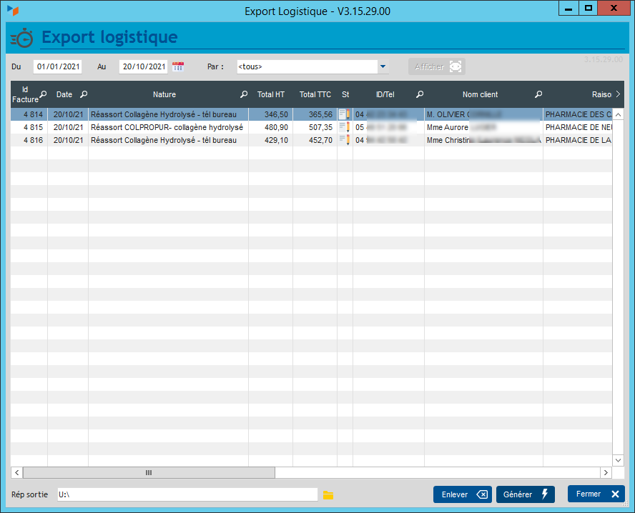
Du et Au permettent de sélectionner une plage de date, tandis que Par permet de sélectionner l'utilisateur suiveur de la facture.
Rép sortie permet de sélectionner le répertoire de sortie.
Le bouton Afficher déclenche l'affichage des factures au statut “Brouillon” selon la sélection.
Enlever retire la facture des éléments à traiter (elle n'est pas supprimée)
Générer déclenche la génération du fichier d'export. A partir des factures au statut “Brouillon” affichées pour la plage de date, un fichier d'export au format csv est généré. A la fin du traitement, si l'export est correct, le statut des factures peut être mis à jour avec la valeur “A transmettre”.
Les factures sont contrôlées :
- le contact relié à la facture doit avoir son téléphone renseigné (TELP1), car il sert d'identifiant au partenaire logistique.
- l'ensemble des lignes de factures doit concerner des articles présents au catalogue, et dont le code EAN13 est renseigné.

Format de sortie
Le format de sortie est le format csv (fichier texte avec séparateur point-virgule).
La première ligne est constituée de la liste des descripteurs de colonne, à savoir :
NOM_LABORATOIRE;NOM_COMMERCIAL;PRENOM_COMMERCIAL;NOM_CLIENT;ADRESSE_CLIENT_1;ADRESSE_CLIENT_2;CODE_POSTAL_CLIENT;VILLE_CLIENT;TELEPHONE_CLIENT;FAX_CLIENT;CODE_CIP_CLIENT;IBAN_CLIENT;BIC_CLIENT;NOM_BANQUE_CLIENT;REFERENCE_COMMANDE_LIBRE;TYPE_PAIEMENT;DELAI_PAIEMENT;DATE_LIVRAISON_SOUHAITEE;COMMENTAIRE_COMMANDE_LIBRE;ADRESSE_LIVRAISON_INTITULE;ADRESSE_LIVRAISON_ 1;ADRESSE_LIVRAISON_ 2;CODE_POSTAL_LIVRAISON;VILLE_LIVRAISON;TELEPHONE_LIVRAISON;FAX_LIVRAISON;EMAIL_LIVRAISON;CODE_ ARTICLE_LABORATOIRE;CODE_EAN_ARTICLE;DESIGNATION_ARTICLE;QUANTITE;PRIX_UNITAIRE_HT;REMISE
Ensuite, chaque ligne de facture génère une ligne dans le fichier de sortie, selon les caractéristiques suivantes :
NOM_LABORATOIRE : Raison sociale de l'expéditeur
NOM_COMMERCIAL : Nom du user lié à la commande
PRENOM_COMMERCIAL : Prénom du user lié à la commande
NOM_CLIENT : Raison sociale portée sur la commande
ADRESSE_CLIENT_1 : Adresse ligne 1 portée sur la commande
ADRESSE_CLIENT_2 : Adresse ligne 2 portée sur la commande
CODE_POSTAL_CLIENT : Code postal portée sur la commande
VILLE_CLIENT : Ville portée sur la commande
TELEPHONE_CLIENT : TEL1 du contact lié à la commande, AVEC caractères de séparation. Ce n° est obligatoire.
FAX_CLIENT : TEL3 du contact lié à la commande, AVEC caractères de séparation.
CODE_CIP_CLIENT : le contenu du premier champs numérique complémentaire CONTACT
IBAN_CLIENT : IBAN du contact : <non utilisé>
BIC_CLIENT : BIC du contact : <non utilisé>
NOM_BANQUE_CLIENT : Banque du contact : <non utilisé>
REFERENCE_COMMANDE_LIBRE : ID de la facture
TYPE_PAIEMENT : type de paiement : <non utilisé>
DELAI_PAIEMENT : délai de paiement : <non utilisé>
DATE_LIVRAISON_SOUHAITEE : Date de livraison souhaitée de la commande. Non obligatoire.
COMMENTAIRE_COMMANDE_LIBRE : Nature de la facture
ADRESSE_LIVRAISON_INTITULE : Raison sociale adresse livraison (si une adresse de livraison a été trouvée - le programme prendra la première adresse trouvé s'il en existe plusieurs).
ADRESSE_LIVRAISON_1 : Adresse livraison contact ligne 1 (si une adresse de livraison a été trouvée).
ADRESSE_LIVRAISON_2 : Adresse livraison contact ligne 2 (si une adresse de livraison a été trouvée).
CODE_POSTAL_LIVRAISON : code postal adresse livraison (si une adresse de livraison a été trouvée).
VILLE_LIVRAISON : ville adresse livraison (si une adresse de livraison a été trouvée).
TELEPHONE_LIVRAISON : TEL1 de l'adresse livraison (si une adresse de livraison a été trouvée), AVEC caractères de séparation.
FAX_LIVRAISON : TEL3 de l'adresse livraison (si une adresse de livraison a été trouvée), AVEC caractères de séparation.
EMAIL_LIVRAISON : email du responsable des BL, sinon mail pro du contact
CODE_ ARTICLE_LABORATOIRE : code produit porté dans la ligne de facture
CODE_EAN_ARTICLE : EAN13 produit
DESIGNATION_ARTICLE : libellé du produit
QUANTITE : quantité de la ligne de facture
PRIX_UNITAIRE_HT : PU HT porté dans la ligne de facture : <non utilisé>
REMISE : taux de remise par ligne porté dans la ligne de facture : <non utilisé>

Versions
Version | Date | Description
3.15.40.00 | 13/01/23 | L'extension peut être utilisée même si on est pas admin
3.15.29.00 | 20/10/21 | Contrôle de présence du code produit et de l'EAN13
3.15.00.02 | 24/11/18 | Finalement, les téléphones doivent être exportés avec leur séparateur (99 99 99 99 99)
3.15.00.01 | 24/10/18 | Seconde version après spécifications plus précises
3.15.00.00 | 01/10/18 | Première version


Autres articles “Extensions Métier”
Installer une extension
CROISIÈRES : Gestion des croisières
DATASYNC : Synchronisation automatisée des données Gestan avec des applications externes
EUDOXIE2 : Synchronisation avec MyStock
EXPORT RG Efficience
EXPORTINELOG : Export logistique INELOGIS
EXPORTMYSTOCK : Export logistique MyStock
INTERBV: Gestion des interventions sur un parc d'équipements et sur site
INTERDO : Gestion des interventions pour équipes de techniciens
MOBICOM : Gestion des commandes en atelier sur Application Mobile
RFAC : fiches client spécifiques
SAMSE : Budgets fournisseur
TICKMOB : Ventes sur site (App mobile)
YRS Vouchers : Gestion de vouchers

